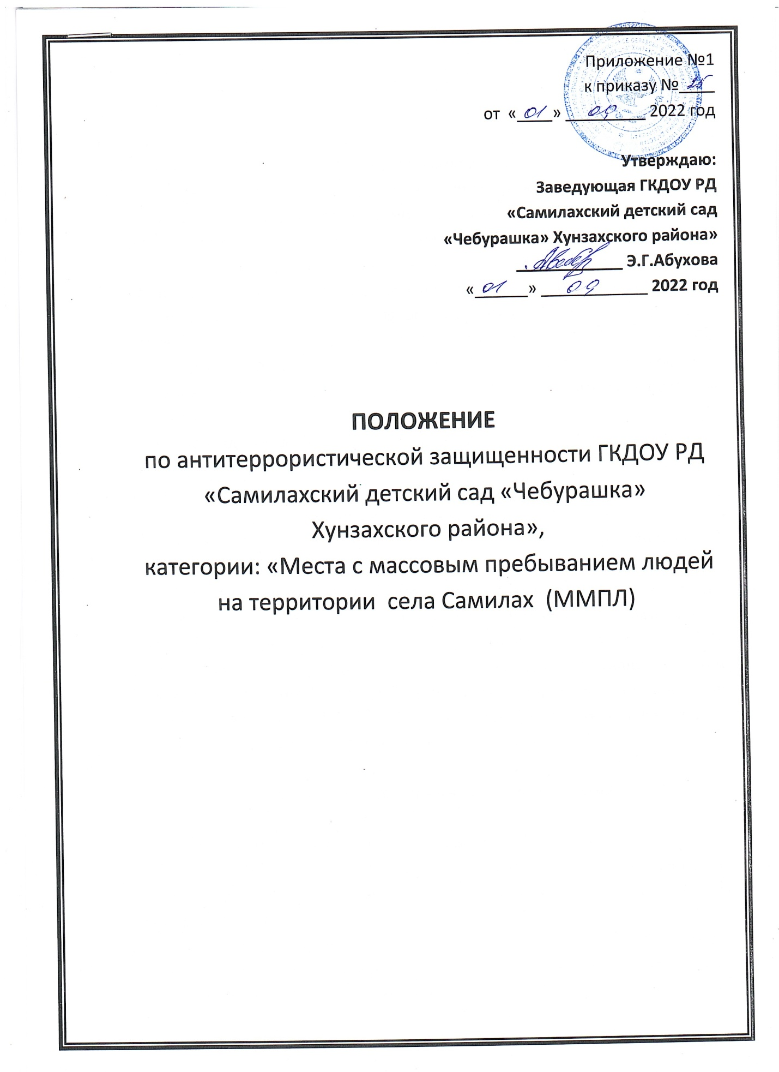

- Общие положения.
Основной целью выполнения мероприятий по антитеррористической защищенности ДОУ, категорированный как места с массовым пребыванием людей на территории с.Самилах (далее – ММПЛ), является своевременное реагирование на внезапно возникающие террористические угрозы, которое предполагает обеспечение готовности руководства, персонала к выполнению определенного алгоритма действий, разработанного в соответствии с прогнозом развития той или иной нештатной ситуации. Для достижения этой цели, в каждом ММПЛ выполняется комплекс профилактических мероприятий, которые можно разделить на 4 основных направления:
- проведение организационных мероприятий;
- выполнение мероприятия по инженерно-технической укреплённости ММПЛ;
- проведение учебно-практических мероприятий;
- осуществление проверок состояния антитеррористической защищенности.
Настоящие методические рекомендации разработаны в соответствии с требованиями постановления Правительства Российской Федерации от 25.03.2015 года № 272 «Об утверждении требований к антитеррористической защищенности мест массового пребывания людей и объектов (территорий), подлежащих обязательной охране войсками национальной гвардии РФ и формы паспортов безопасности таких мест и объектов (территорий) (с изменениями от 14.10.2016 года).

- Проведение организационных мероприятий.

Проведение организационных мероприятий предполагает издание соответствующих приказов руководителя и разработку пакета документов по организации антитеррористической защищенности ММПЛ. В каждом ММПЛ рекомендуется иметь:
- приказ руководителя о назначении должностных лиц (лица), ответственных за выполнение мероприятий по антитеррористической защите учреждения (издается ежегодно).

3. Выполнение мероприятия по инженерно-технической укреплённости объекта.
Инженерно-техническая укрепленность ММПЛ - это совокупность мероприятий, направленных на усиление конструктивных элементов зданий, помещений и охраняемых территорий, обеспечивающее необходимое противодействие несанкционированному проникновению (случайному проходу) в ММПЛ, взлому и другим преступным посягательствам. Организация и проведение противопожарных мероприятий, включая оснащение социально значимого учреждения системой пожарной сигнализации, осуществляется в соответствии с действующими нормативными документами Государственной противопожарной службы МЧС России.

4. Проведение учебно-практических мероприятий.
Организация проведения учебно-практических мероприятий по антитеррористической тематике возлагается на руководителя ММПЛ, а их непосредственная подготовка на должностных лиц, ответственных за антитеррористическую защиту ММПЛ. Категория лиц, привлекаемых к участию в учебно-практических мероприятиях, определяется руководителем ММПЛ. Для оказания методической помощи и оценки действий должностных лиц, к участию в учебно-практических мероприятиях могут привлекаться (по согласованию) работники правоохранительных органов. Учебно-практические мероприятия подразделяются на учебные занятия и практические тренировки по антитеррористической тематике. Учебные занятия рекомендуется проводить не реже 1 раза в квартал по следующим темам:
- как себя вести при поступлении информации об угрозе совершения террористического акта по телефону и (или) в письменном виде (только для персонала учреждения);
- как себя вести, если вы оказались в заложниках;
- признаки, по которым можно выявить террористов и их преступные намерения по подготовке теракта;
- меры предосторожности, которые необходимо соблюдать в местах массового пребывания людей. Учебные занятия могут проводится в виде инструктажа, который предполагают решение обучаемыми вводных по возможным нештатным ситуациям. Практические тренировки Практические

тренировки рекомендуется проводить не реже 1 раза в квартал по следующим темам:
- обнаружение подозрительного предмета (предположительно взрывного устройства) в здании и (или) на территории ММПЛ;
- получение информации об угрозе совершения террористического акта;
-захват заложников в одном из помещений ММПЛ;
- угроза нападения (нападение) вооруженной (террористической, преступной) группы на расположение ММПЛ или поступление информации нахождении такой группы вблизи ММПЛ.
На этапе подготовки к практической тренировке, руководителю необходимо провести инструкторско-методическое занятие, организовать разработку и доведение до персонала ММПЛ:
- инструкций действий должностных лиц в случае возникновения террористических угроз по каждой предполагаемой (возможной) ситуации;
- перечень специальных звуковых сигналов или (при наличии технических возможностей) речевых сообщений, используемых при проведении тренировки. Сигналы оповещения должны отличаться от сигналов другого назначения (например: срабатывания противопожарной сигнализации, других звуковых сигналов, ранее установленных руководителем ММПЛ).
- расчёт действия персонала ММПЛ при возникновении чрезвычайной ситуации, в котором предусматривается:
- кто сообщает о ЧС в ЕДДС, организует взаимодействие с правоохранительными органами и соответствующим структурным подразделением администрации города, при этом доклад должен содержать следующую информацию:
а) при получении сообщения об угрозе совершения террористического акта (кто докладывает - наименование и адрес ММПЛ – время получения сообщения – кем получено сообщение и по какому каналу (телефон, письмо, СМС сообщение и т.п.)
- содержание полученного сообщения – выполняемые первоочередные мероприятия);
б) при обнаружении подозрительного предмета:

- кто докладывает - наименование и адрес ММПЛ – время и место обнаружения;
– кем обнаружен – что из себя представляет подозрительный предмет (пакет, коробка, свёрток и т.п.);
– наличие характерных признаков взрывного устройства (торчащие провода, тиканье часового механизма, мигание ламп и т.п.);
- кто регулирует направление потоков эвакуируемых по этажам (исходя из места обнаружения (закладки) взрывного устройства);
- кто открывает эвакуационные выходы;
- кто осуществляет вывод персонала и воспитанников к местам сбора;
- кто осуществляет проверку количества эвакуируемых из здания (после сосредоточения эвакуируемых в местах сбора);
- кто ограничивает въезд (проход) на территорию ММПЛ, открывает ворота для въезда на территорию автотранспорта оперативных служб (при наличии);
- кто обесточивает здание;
Основные и запасные маршруты эвакуации из здания, при этом необходимо учитывать, что подозрительные предметы (взрывные устройства) могут быть обнаружены как в здании, так и на территории вне здания ММПЛ и, соответственно, маршруты эвакуации могут значительно отличаться от маршрутов, предусмотренных противопожарными схемами:
- места сбора и порядок проверки количества эвакуируемых из здания;
- заранее согласованные с руководителями соответствующих учреждений, места ожидания (при проведении эвакуации в холодное время года);
- порядок оповещения родителей о местонахождении эвакуируемых;
- порядок сбора информации и содержание доклада (для информирования оперативных служб, прибывших на территорию учреждения);
- время и место обнаружения подозрительного предмета (получения сообщения);
- кем обнаружен предмет (получено сообщение), местонахождение данного лица;

- результаты проведения первоочередных мероприятий (количество и места размещения эвакуируемых и т.п.). Кроме того, при подготовке к тренировке необходимо разработать сценарий, в котором предусмотреть выполнение всех мероприятий по нескольким вариантам развития ситуации, для чего целесообразно:
- выбрать наиболее проблемные места «нахождения (обнаружения)» подозрительного предмета (взрывного устройства), например на путях эвакуации;
- предусмотреть вводные для имитации изменения оперативной обстановки (например: появление группы террористов на территории учреждения или одновременное проведение эвакуации в учреждении, предусмотренном как место ожидания). В ходе проведения тренировки целесообразно:
- из числа руководящего состава учреждения назначить наблюдателей, которые будут оценивать действия персонала в ходе тренировки;
- для оценки действий персонала использовать имеющиеся в учреждении системы видеонаблюдения;
- избегать условностей при отработке практических мероприятий по эвакуации из здания;
- особое внимание обратить на недопустимость искусственного создания скопления людей на путях эвакуации, организованность выполнения мероприятий, недопущение паники. Любая тренировка должна заканчиваться подведением итогов и постановкой задач.

